第十二届“中环杯”中学生思维能力训练活动
初一年级选拔赛
题型 | 一、填空题 | 二、动手动脑题 | 共计
得分
- 填空题：(每题7分，共56分。)
  - 已知|x-1|=2|x-2|，求x=( )。
  - 将下列代数式因式分解：(a+b+c)²-4c(a+b)=( )。
  - 已知x²+3x+1=0，则2x⁴+5x³+2x+5=( )。
  - 已知x²-6x+1=0，则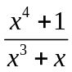=( )。
  - 分解式方程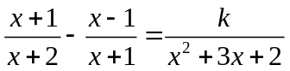时产生增根，则k=( )。
  - 对于一个n位小数N，记号[N]表示用去尾法对N取近似值所得的(n-1)位小数；记号<N>表示用进一法对N取近似值所得到的(n-1)位小数；记号(N)表示用四舍五入法对N取近似值所得到的(n-1)位小数，则[(<3.1415926>)]=( )。
  - 等腰三角形的一个外角等于130°，那么此三角形的各内角度数为( )。
  - 关于所定义的运算“*”，对于任意的正数a，有(a*b)(a*c)=a*(b+c)≠0且a*1=a，那么(2011*0))2011=( )。
- 动手动脑题：(每题11分，共44分。)
  - 解下列不等式：x²+ax+1<(x+b)²，其中a，b为常数，且b>1。
  - 已知a、b、c为△ABC的三边边长，且满足方程组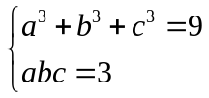，试判断△ABC的形状。
  - 求证：x²+y²=2016无正整数解。
  - 如图是一个立方体魔方，我们可以从图中看到它的右侧。上侧和前侧。如果顺时针转动魔方右侧第一层90度，我们记作进行一次R操作；如果逆时针转动右侧第一层90度，则记作R′。对于上侧和前侧分别进行相同的旋转操作，分别记为U、U′、F、F′。现在对魔方进行4次转动：①F，②R，③U，④F，请你在图中依次画出每完成一次转动后，阴影面所在的位置。
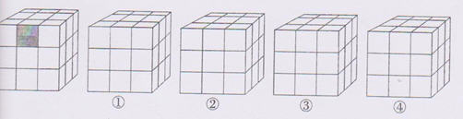
翔文学习 数学频道

QQ: 2254 2374 33
Email: xiangwenjy@gmail.com

